Тиждень дванадцятий
Пишемо п’єсу
Цього тижня ти дізнаєшся:
- Чи може персонаж народної казки бути сучасним?
- Чи завжди новий мультфільм цікавіший за попередній?
- Для чого автор, переказуючи народну казку, вигадує нових персонажів?
- Що таке художнє мовлення?
- Як створити п’єсу на новий лад?
Досліджуймо
1.
Розглянь поштові марки. Заповни таблицю. Якщо інформації тобі бракує, став знак питання. У записі використай числівники. Якщо маєш сумніви в написанні слова, звертайся до орфографічного словника.

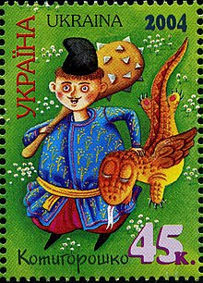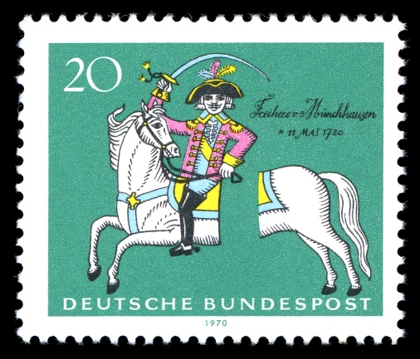
1. 2. 3.

 | 1. | 2. | 3.
Країна походження марки
Назва казки, персонажі якої зображені
Скільки коштує марка

Рік випуску марки

Числівники бувають прості. Наприклад, числівники два, п’ять.
Так, за допомогою суфікса -надцять утворилися числівники дванадцять, п’ятнадцять, від числівника два за допомогою суфікса -дцять- утворився числівник двадцять. Є складні числівники (п’ятдесят, шістдесят) і складені числівники (сорок п’ять, дві тисячі четвертий, тисяча дев’ятсот сімдесятий). Перевіряй написання простих та складних числівників за орфографічним словником. Будь пильним, коли записуєш складені числівники.

Дискутуймо

2.
Прослухай українську народну казку «Котигорошко» за посиланням https://www.youtube.com/watch?v=gdlEO886FLs
Обговори з однокласниками й однокласницями, який світ представляє Котигорошко – реальний чи фантастичний. Свою думку познач на шкалі й наведи аргументи на її захист.

Котигорошко – це реальний чи фантастичний персонаж?

Фантастичний | Важко визначитися | Реальний
Творімо

3.
Обговори в групі з однокласниками й однокласницями, яким може бути дитячий сайт з назвою «Котигорошко».
Заповніть таблицю.

Сайт «Котигорошко»

Про що буде сайт?

3-4 назви рубрик (розділів), які там будуть
Хто буде відвідувати сайт?
Чому відвідувачам там буде цікаво?

Яка реклама буде розміщена на сайті?

Придумайте спільно логотип та оформіть головну сторінку сайту.

Довідка про основні елементи сайту

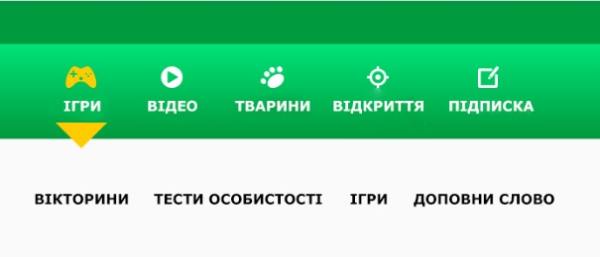

логотип назви рубрик (розділів)

пошук на сайті авторське право

Пишімо

Запиши всі відомості про Котигорошка, які можна запропонувати на сайті «Котигорошко» в розділі «Біографія».
4.
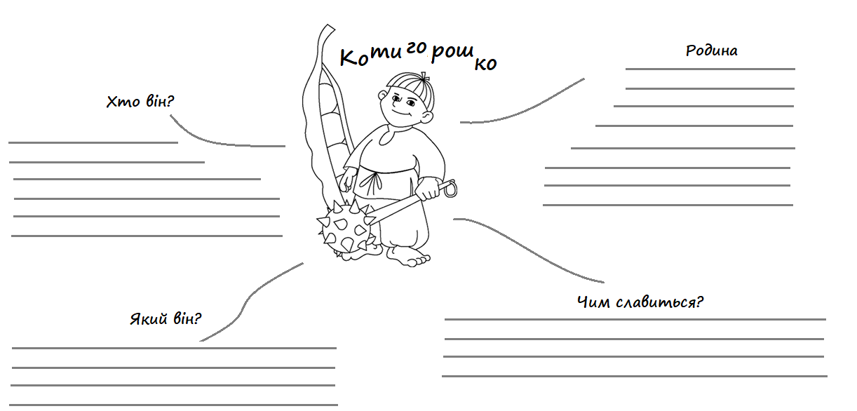
Як можна перевірити орфограми, що трапилися в словах?
Дискутуймо
5.
Переглянь два мультфільми:
«Котигорошко», створений 1970 року, https://www.youtube.com/watch?v=6ziu-3KmvJw
«Чарівний горох», створений 2008 року
https://www.youtube.com/watch?v=emVe3ZDy_xA

Обговори з однокласниками й однокласницями: чи можна стверджувати, що новий мультфільм завжди цікавіший за попередній. Свою думку познач на шкалі й наведи аргументи на її захист.

Чи завжди новий мультфільм цікавіший за попередній?

Так | Важко визначитися | Ні

Досліджуймо
6.
Заповни з однокласниками й однокласницями діаграму Венна на великому аркуші паперу, порівнявши мультфільми за такими критеріями:
- чи є оповідач?
- чи однаковий сюжет?
- чи однакові головні та другорядні персонажі?
- чи схожий музичний супровід?
- чи співають персонажі?
- які кольори використали художники?
Під час запису перевіряй орфограми зручним способом.

«Котигорошко» та «Чарівний горіх»

Читаймо

7.
- Прочитай уривок з української народної казки «Котигорошко» та поміркуй, який із двох переглянутих мультфільмів ближчий до цієї казки за сюжетом.

КОТИГОРОШКО
Українська народна казка
(уривок)
Був собі один чоловік і мав шестеро синів та одну дочку. Пішли сини в поле орати і наказали, щоб сестра винесла їм обід. Вона й каже:
— А де ж ви будете орати? Я не знаю.
Вони кажуть:
— Ми будемо тягти скибу від дому аж до тієї ниви, де будемо орати,— то ти за тією борозною і йди.
Поїхали.
А змій, що жив за тим полем, у лісі, взяв — ту скибу закотив, а свою протяг до своїх палаців. От сестра як понесла братам обідати, то пішла за тією скибою і доти йшла, аж поки зайшла до змієвого двора.
Там її змій і вхопив.
Поприходили сини ввечері додому та й кажуть матері:
— Весь день орали, а ви нам не прислали обідати.
— Як-то не прислала? Адже Оленка понесла. Я думала, во на з вами вернеться. Чи не заблукала?
Брати й кажуть:
— Треба йти шукати її.
Та й пішли всі шість за тією скибою і зайшли таки до того змієвого двора, де їх сестра була. Приходять туди, коли вона там.
— Братики мої милі, де ж я вас подіну, як змій прилетить? Він же вас поїсть!
Коли це й змій летить.
— А,—каже,— людський дух пахне. А що, хлопці, биться чи мириться?!
— Ні,— кажуть,— биться!
— Ходіть же на залізний тік!
Пішли на залізний тік биться. Не довго й бились, як ударив їх змій, так і загнав у той тік. Забрав їх тоді тільки живих та й закинув до глибокої темниці.

Дискутуймо
8.
Переглянь фрагмент мультфільму «Котигорошко» (0:00 – 1:04), https://www.youtube.com/watch?v=6ziu-3KmvJw
Як авторам мультфільму вдалося передати зачин казки, не використавши жодного слова?
Які художні засоби використані в цьому фрагменті мультфільму?
Що змінили автори мультфільму в зачині казки? Для чого вони це зробили?

Досліджуймо
9.
А. У першому реченні казки Був собі один чоловік і мав шестеро синів та одну дочку слово один трапилося двічі.
Яке лексичне значення має це слово в сполученнях слів один чоловік та одна дочка? Запиши сполучення слів у відповідній комірці таблиці.
Лексичне значення | Приклад
Окремий серед названих, видимих і т. ін. людей, предметів тощо

Назва числа 1 і його цифрового позначення

Якою частиною мови є слово один у першому сполученні слів, а якою – у другому?
Пишімо

10.
Прочитай список якостей, які описують характер і зовнішність людини. Слова якої частини мови використані для цього? Познач ті якості, які притаманні Котигорошку. Біля кожного прикметника напиши по одному синоніму за зразком.

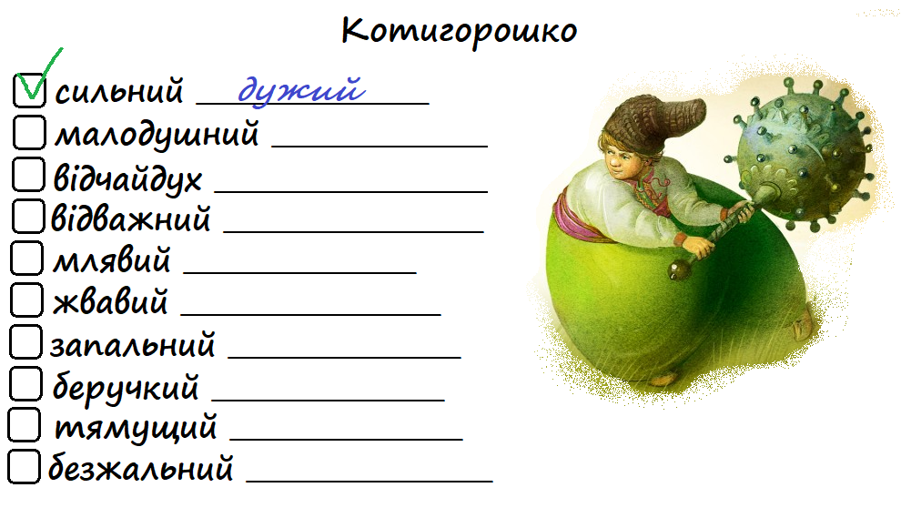

Досліджуймо
11.
А. Знайди в прочитаному уривку з казки «Котигорошко» іменник і прикметник, які є спорідненими словами. Запиши їх.
_____________________________________________________________
З’ясуй будову кожного зі слів. Доведи, що прикметник утворився за допомогою суфікса -ев-, а не -єв-.

Б. Знайди в прочитаному уривку з казки «Котигорошко» два числівники, які є спорідненими словами. Запиши їх.
_____________________________________________________________
З’ясуй будову кожного зі слів. За допомогою якого суфікса утворене споріднене слово? Яке історичне чергування відбулося в корені?
Числівники можуть означати певну кількість предметів як сукупність, як одне ціле: двоє, троє, шестеро, двадцятеро. Числівники з таким значенням, крім слів двоє, троє, утворюємо за допомогою суфікса -ер-.

Утвори від поданих числівників такі числівники, щоб вони означали певну кількість предметів як сукупність.
Сім – ____________  Вісім – _____________  Дев'ять –_____________ | Десять – _________________  Одинадцять – ___________________  Дванадцять –____________________

Дискутуймо

Прочитай перелік дійових осіб п’єси Анатолія Шияна «Котигорошко».
12.

ДІЙОВІ ОСОБИ:

К о т и г о р о ш к о І в а н — хлопчина років дванадцяти.
С т е п а н — його батько.
К а т е р и н а — його мати.
О л е н к а — його сестра.
В е р н и д у б —
В е р н и г о р а —
К р у т и в у с —
Ї м – і – н е – н а ї м с я — його брати.
П' ю – і – н е – н а п' ю с я —
Б і ж у — й — н е — н а б і ж у с я —
Д я д ь к о М а к с и м — коваль.
Змій, він же К а п ш и в и й дід.
В о д я н и к – с м е р т о н о с е ц ь — його брат.
1-а З м і є в а с е с т р а.
2-а З м і є в а с е с т р а.
Б а б у с я.
Зміїв с л у г а.
Г і н ц і, с у с і д и Котигорошка, с і л ь с ь к і д і т и, в а р т о в і, т а н ц ю р и с т к и, с л у ж к и.
Т о й, щ о н а й б і л ь ш е ї с т ь.
Т о й, щ о н а й б і л ь ш е п' є.

Обговори з однокласниками й однокласницями, чому автор збільшив кількість персонажів порівняно з народною казкою. Свою думку познач на шкалі й наведи аргументи на її захист.

Чому автор збільшив кількість персонажів порівняно з народною казкою?

Автор хоче вигадати нові події, яких не було в казці | Важко визначитися | Автор любить грати зі словами і просто вигадав нові власні назви

- Дізнайся, чи є в шкільній бібліотеці п’єса Анатолія Шияна «Котигорошко», і за бажанням прочитай її.

Читаймо

13.
- Прочитай уривок із п’єси Анатолія Шияна «Котигорошко» з олівцем у руках. Під час читання підкресли в репліках дійових осіб словесні вирази або сполучення слів, які часто трапляються в народних казках.

КОТИГОРОШКО

П'єса-казка на три дії, шість картин

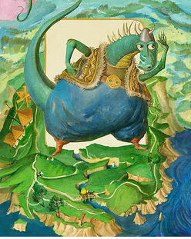
Дія перша
Картина перша

Зліва ліс, густий, дрімучий. Визирає з нього палац Змія. Праворуч — криниця з журавлем. Ростуть біля неї дивні квіти, незвичайні гриби. Стоять пеньки з густою травою, а в глибині сцени видніється надбережне каміння, і, скільки оком сягнеш, лягло море, широке, зеленувате, неспокійне... З палацу виходять Змієві сестри.

1-а с е с т р а. Я прокинулась сьогодні раненько, та вже нашого брата Змія не застала. Чи з лісу дрімучого його ждати? Чи з-за моря синього виглядати? А може, поплив він на кораблі, щоб зустрітися з Водяником-смертоносцем?
2-а с е с т р а (оглядаючи море). Ні. не бачу я на хвилях корабля. Тільки чайки літають над водою.
1-а сестра припадає вухом до каменя.
Що чуєш, сестро?
1-а с е с т р а. Чую, чую: стугонить земля.
2-а с е с т р а. Послухай, чи летить він, чи на коні скаче — на тім коні, що жар їсть, полум'я п'є, на двадцять верст під ним земля гуде, і листя з дерев осипається.
1-а с е с т р а. Не летить наш брат і на коні не скаче... А цить же, цить...
2-а с е с т р а. Що чуєш знову?
1-а с е с т р а. Чую, чую: стугонить земля, наче її на частки ножами розрізають.
2-а с е с т р а. Ой сестро, глянь! Що ж то він тягне на собі?
З'являється Змій, упряжений в шість плугів.
З м і й. Ху! Втомився. Нелегке діло землю орати. (Скидає з себе упряж).
1-а с е с т р а. Брате Змію, та нащо ж тобі орати? А чи в тебе нема чого їсти?
2-а с е с т р а. А чи в тебе нема чого пити?
З м і й. Є в мене що їсти, є в мене що пити, і маю я в чому походити. Та обіцяв сьогодні прибути до мене в гості наш брат Водяник-смертоносець. Це я для нього подарунок готую, теплою кров'ю його почастую.
1-а с е с т р а. З кого ж ти кров тую візьмеш?
2-а с е с т р а. Хіба мало в нас невільників? Змій. Наточите крові з дівчинки Оленки.
1-а с е с т р а. А хто ж вона? А чия ж вона?
2-а с е с т р а. Може, її сюди заманити?
З м і й. Не треба заманювати. Мусить сама прийти.
1-а с е с т р а. Як же вона прийде?
2-а с е с т р а. Як сюди потрапить?
З м і й. По моєму сліду, що я проклав оцими плугами.
1-а с е с т р а. Не розумію тебе, брате.
2-а с е с т р а. Не розумію і я тебе, брате.
З м і й. Слухайте ж. Багато я сіл облітав, багато я люду всякого видав, та ще ніде не зустрічалась мені така дівчинка, як Оленка. Очі в неї, мов зірки, світяться, щоки в неї рум'яні, мов ті яблука.
1-а с е с т р а. І ти вирішив її вкрасти?
З м і й. Ні, сама мусить сюди прийти.
1-а с е с т р а. Як же вона прийде? Не розумію тебе, брате.
З м і й. Непомітно я підкрався до її подвір'я, заховався в саду та й дивлюсь. Вийшли з хати її брати. Вийшла Оленка з матір'ю та батьком. Чую, брати кажуть: "Ми поїдемо в поле, а ти, Оленко, винесеш нам сніданок". Вона й питає в них: "А де ж ви будете? Я не знаю, як до вас іти".— "А ми,— каже брат,— протягнемо скибу від двору аж до тієї ниви, де будемо землю орати, то тією борозною і йди". А я взяв тую скибу назад перекинув, а свою протягнув та й заворожив. Хто тільки ступить на неї ногою, буряний вітер одразу його прижене сюди.
1-а с е с т р а. Хитро придумав, брате.
2-а с е с т р а. Вона може скоро тут бути?
З м і й. Пильнуйте її, а я скоро повернуся.
2-а с е с т р а. А куди ж ти знову?
З м і й. Гляну — перевірю, як мої невільники працюють. Чи все зробили, що я їм загадав.
2-а с е с т р а. А може, поснідаєш? Є для тебе і печене, і варене.
З м і й. Виголодніюсь дужче, то більше з'їм. (Свистить).

Досліджуймо

А. Порівняй репліки.
14.

- 2-га с е с т р а. Послухай, чи летить він, чи на коні скаче — на тім коні, що жар їсть, полум'я п'є, на двадцять верст під ним земля гуде, і листя з дерев осипається.

- 2-га с е с т р а. Послухай, здається, чути коня.

Чи та сама думка висловлена в обох репліках? Чим можна пояснити багатослів’я в першій репліці?

Художнім мовленням називаємо таке мовлення, що має на меті вплинути на емоції слухача або читача та вразити його красою. Художнє мовлення протиставляємо розмовному мовленню, яке використовуємо в усному повсякденному спілкуванні
в побуті, у родині.

Б. Спробуй записати подану репліку розмовним стилем мовлення.

1-га с е с т р а. Я прокинулась сьогодні раненько, та вже нашого брата Змія не застала. Чи з лісу дрімучого його ждати? Чи з-за моря синього виглядати? А може, поплив він на кораблі, щоб зустрітися з Водяником-смертоносцем?

_____________________________________________________________________________________________________________________________________________________________________________________________________________________________________________

Пишімо

Знайди в репліках дійових осіб відповідні прикметники та дієслова, пов’язані з поданими іменниками, і запиши їх.
15.

Ліс (який?) ________________, море (яке?) _________________, земля (що робить?) _______________________, кров (яка? ) ______________, щоки (які?)________________, вітер (який?) _______________________.

Творімо

Розглянь поштові марки з персонажами українських народних казок.
16.

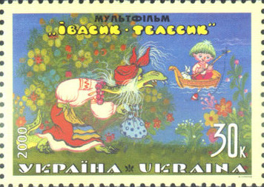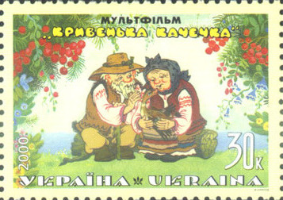

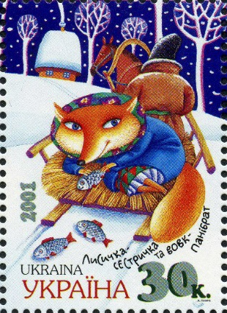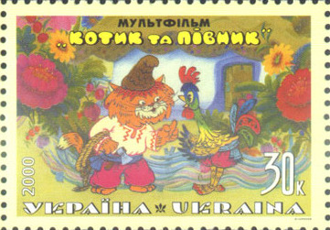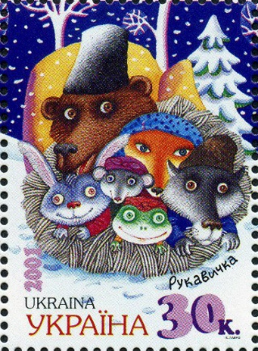

Вибери одну з них і разом з однокласниками й однокласницями поміркуй, яку п’єсу можна створити на основі відповідної казки. Подумайте про назву своєї п’єси.
Обговоріть, яких додаткових дійових осіб ви хочете додати в п’єсі. Напишіть список дійових осіб. Скористайтеся знахідкою Анатолія Шияна: грати зі словами, коли вигадуєте назви дійових осіб.
Поміркуйте, чи треба щось змінити в сюжеті.
Скільки дій ви плануєте в п’єсі? Опишіть мізансцену до першої дії та репліки персонажів. За потреби робіть ремарки.
Презентуйте свій задум.
Пригадаймо

- Які риси персонажа народної казки можуть бути сучасними?
- Для чого створювати новий мультфільм, якщо вже є старий?
- Чому автор додає нових персонажів, переказуючи народну казку?
- Чим художнє мовлення відрізняється від розмовного?
- Навіщо письменники створюють п’єсу на новий лад?
«Медійна програма в Україні» фінансується Агентством США з міжнародного розвитку (USAID) і виконується міжнародною організацією Internews.
‘

Виготовлення цього тижневого кейсу стало можливим завдяки підтримці американського народу, що була надана через проект USAID «Медійна програма в Україні», який виконується міжнародною організацією Internews. Зміст матеріалів є виключно відповідальністю авторської групи та необов’язково відображає точку зору USAID, уряду США та Internews.

